Каратузский сельсовет

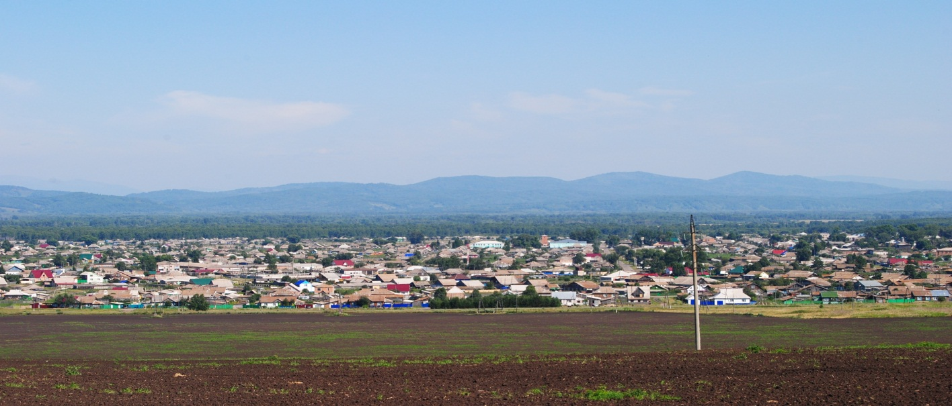

№ 9 (242) от 24 мая 2019 г.

с. Каратузское

КАРАТУЗСКИЙ СЕЛЬСКИЙ СОВЕТ ДЕПУТАТОВ

РЕШЕНИЕ

23.05.2019г. с.Каратузское № Р-157

О внесении изменений в Решение Каратузского сельского Совета депутатов от 20.04.2016 №Р-32 «О создании административной комиссии в Каратузском сельсовете»

Руководствуясь статьей 2 Закона Красноярского края «Об административных комиссиях в Красноярском крае» от 23.04.2009г. №8-3168, Уставом Каратузского сельсовета Каратузского района Красноярского края, Каратузский сельский Совет депутатов
РЕШИЛ:
1.Внести изменения в Решение Каратузского сельского Совета депутатов от 20.04.2016 №Р-32 «О создании административной комиссии в Каратузском сельсовете» и утвердить следующий состав административной комиссии в Каратузском сельсовете:
- Болмутенко Алена Михайловна, заместитель главы администрации Каратузского сельсовета – председатель комиссии;
- Вилль Елена Ивановна, ведущий специалист по социальным вопросам, кадастру недвижимости и лесному контролю администрации Каратузского сельсовета – заместитель председателя комиссии;
- Матвеева Анна Александровна, ведущий специалист по правовым вопросам администрации Каратузского сельсовета, - секретарь комиссии;
Члены административной комиссии, представители общественности:
- Новокрещенных Любовь Ивановна, директор муниципального бюджетного учреждения «Каратузская сельская централизованная бухгалтерия»;
- Федосеева Оксана Владимировна, председатель Каратузского сельского Совета депутатов.
- Ходаков Андрей Сергеевич – ведущий специалист по вопросам ЖКХ, благоустройства, транспорта и строительства.
2.Решение вступает в силу в день, следующий за днем его официального опубликования в печатном издании органа местного самоуправления Каратузский сельсовет «Каратузский вестник».

Председатель Каратузского сельского
Совета депутатов О.В.Федосеева

Глава Каратузского сельсовета А.А.Саар

Выпуск номера подготовила администрация Каратузского сельсовета.
Тираж: 50 экземпляров.
Адрес: село Каратузское улица Ленина 30

